РОМАН ВЛАДИМИРОВИЧ ХАБАРОВ
Генеральный директор АО «ТК «Альфа»
Контактный телефон: 8-964-164-68-00
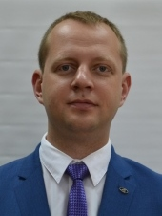 | Дата рождения: | 01.09.1984
 | Место рождения: | г. Тверь
 | Место жительства: | г. Тверь ул. Батинская  д. 13 А кв.1
Образование: | Тверской государственный технический университет по специальности «Вычислительные машины комплексы системы и сети», 2006 год  Институт фондового рынка и управления  г. Москва 2009 год
Специальность по диплому: | «Специалист фондового рынка по брокерской, дилерской деятельности и деятельности по управлению ценными бумагами»
Нахождение в статусе депутата выборных органов: | нет
Государственные награды: | нет
Партийная принадлежность: | нет
Членство (участие) в общественных объединениях (организациях, движениях): | нет
Семейное положение: | женат
Трудовая деятельность

Период работы | Занимаемая должность, место работы
2008-2010 | Начальник отдела по работе на финансовых рынках ОАО «Тверьуниверсалбанк»
2012-2014 | Начальник отдела по работе с ценными бумагами ОАО «Тверьуниверсалбанк»
2014-2016 | Начальник финансово-аналитического отдела ООО «ТК «Альфа»
2016 - по н.в. | Генеральный директор АО «ТК «Альфа»

